建筑施工安全检查标准
（ＪＧＪ５９－９９）

1 总 则
1．0．1 为了科学地评价建筑施工安全生产情况，提高安全生产工作和文明施工的管理水平，预防伤亡事故的发生，确保职工的安全和健康，实现检查评价工作的标准化、规范化，制定本标准。
1．0．2 本标准适用于建筑施工企业及其主管部门对建筑施工安全工作的检查和评价。
1．0．3 本标准主要采用安全系统工程原理，结合建筑施工中伤亡事故规律，依据国家有关法律法规、标准和规程而编制。
1．0．4 在按本标准检查时，除应符合本标准外，尚应符合国家现行有关强制性标准的规定。
2 检查分类及评分方法
2．0．1 对建筑施工中易发生伤亡事故的主要环节、部位和工艺等的完成情况做安全检查评价时，应采用检查评分表的形式，分为安全管理、文明工地、脚手架、基坑支护与模板工程、“三宝”“四口”防护、施工用电、物料提升机与外用电梯、塔吊、起重吊装和施工机具共十项分项检查评分表和一张检查评分汇总表。
注：1．“三宝”系指安全帽、安全带和安全网。
2．“四口”系指通道口、预留洞口、楼梯口、电梯井口。
2．0．2 在安全管理、文明施工、脚手架、基坑支护与模板工程、施工用电、物料提升机与外用电梯、塔吊和起重吊装八项检查评分表中，设立了保证项目和一般项目，保证项目应是安全检查的重点和关键。
2．0．3 各分项检查评分表中， 满分为100分。表中各检查项目得分应为按规定检查内容所得分数之和。每张表总得分应为各自表内各检查项目实得分数之和。
2．0．4 在检查评分中，遇有多个脚手架、塔吊、龙门架与井字架等时，则该项得分应为各单项实得分数的算术平均值。
2．0．5 检查评分不得采用负值。各检查项目所扣分数总和不得超过该项应得分数。
2．0．6 在检查评分中，当保证项目中有一项不得分或保证项目小计得分不足40分时，此检查评分表不应得分。
2．0．7 汇总表满分为100分。 各分项检查表在汇总表中所占的满分分值应分别为：安全管理10分、文明施工20分、脚手架10分、基坑支护与模板工程10分、“三宝”、“四口”防护10分、施工用电10分、物料提升机与外用电梯10分、塔吊10分、起重吊装5分和施工机具5分。在汇总表中各分项项目实得分数应按下式计算：
在汇总表中各分项 汇总表中该项 该项检查评分表
项目实得分数 = 应得满分分值 × 实得分数
100
汇总表总得分应为表中各分项项目实得分数之和。
2．0．8 检查中遇有缺项时，汇总表总得分应按下式计算：
遇有缺项时 实查项目在汇总表中按各对应的实得分值之和
汇总表总得分= 实查项目在汇总表中应得满分的分值之和 × 100

2．0．9 多人对同一项目检查评分时，应按加权评分方法确定分值。权数的分配原则应为：专职安全人员与其他人员：专职安全人员的权数为0．6，其他人员的权数为0．4。
2．0．10 建筑施工安全检查评分， 应以汇总表的总得分及保证项目达标与否，作为对一个施工现场安全生产情况的评价依据，分为优良、合格、不合格三个等级。
1．优良
保证项目分值均应达到第2．0．6条规定得分标准， 汇总表得分值应在80分及其以上；
2．合格
1）保证项目分值均应达到第2．0．6条规定得分标准，汇总表得分值应在70分及其以上；
2） 有一分表未得分，但汇总表得分值必须在75分及其以上；
3） 当起重吊装检查评分表或施工机具检查评分表未得分，但汇总表得分值在80分及其以上。
3．不合格
1）汇总表得分值不足70分；
2）有一分表未得分，且汇总表得分在75分以下；
3） 当起重吊装检查评分表或施工机具检查评分表未得分，且汇总表得分值在80分以下。
3 检查评分表
3．0．1 建筑施工安全检查评分汇总表主要内容应包括：
安全管理、文明施工、脚手架、基坑支护与模板工程、“三宝”及“四口”防护、施工用电、物料提升机与外用电梯、塔吊起重吊装和施工机具十项。该表所示得分作为对一个施工现场安全生产情况的评价依据。
3．0．2 安全管理检查评分表是对施工单位安全管理工作的评价。检查的项目应包括：安全生产责任制、目标管理、施工组织设计，分部（分项）工程安全技术交底、安全检查、安全教育、班前安全活动、特种作业持证上岗、工伤事故处理和安全标志十项内容。
3．0．3 文明施工检查评分表是对施工现场文明施工的评价。检查的项目应包括：现场围挡、封闭管理、施工场地、材料堆放、现场宿舍、现场防火、治安综合治理、施工现场标牌、生活设施、保健急救、社区服务十一项内容。
3．0．4 脚手架检查评分表分为落地式外脚手架检查评分表、悬挑式脚手架检查评分表、门型脚手架检查评分表、挂脚手架检查评分表、吊篮脚手架检查评分表、附着式升降脚手架安全检查评分表等六种脚手架的安全检查评分表。
3．0．5 基坑支护安全检查评分表是对施工现场基坑支护工程的安全评价。检查的项目应包括：施工方案、临边防护、坑壁支护、排水措施、坑边荷载、上下通道、土方开挖、基坑支护变形监测和作业环境九项内容。
3．0．6 模板工程安全检查评分表是对施工过程中模板工作的安全评价。检查的项目应包括：施工方案、支撑系统。立柱稳定、施工荷载、模板存放、支拆模板、模板验收、混凝土强度、运输道路和作业环境十项内容。
3．0．7“三宝” 、“四口”防护检查评分表是对安全帽、安全网、安全带、楼梯口、电梯井口、预留洞口、坑井口、通道口及阳台、楼板、屋面等临边使用及防护情况的评价。
3．0．8 施工用电检查评分表是对施工现场临时用电情况的评价。检查的项目应包括：外电防护、接地与接零保护系统、配电箱、开关箱、现场照明、配电线路、电器装置、变配电装置和用电档案九项内容。
3．0．9 物料提升机（龙门架、井字架）检查评分表是对物料提升机的设计制作、搭设和使用情况的评价。检查的项目应包括：架体制作、限位保险装置、架体稳定、钢丝绳、楼层卸料平台防护、吊篮、安装验收、架体、传动系统、联络信号、卷扬机操作棚和避雷十二项内容。
3．0．10 外用电梯（人货两用电梯） 检查评分表是对施工现场外用电梯的安全状况及使用管理的评价。检查的内容应包括：安全装置、安全防护、司机、荷载、安装与拆卸、安装验收、架体稳定、联络信号、电气安全和避雷十项内容。
3．0．11 塔吊检查评分表是塔式起重机使用情况的评价。检查的项目应包括：力矩限制器、限位器、保险装置、附墙装置与夹轨钳、安装与拆卸、塔吊指挥、路基与轨道、电气安全、多塔作业和安装验收十项内容。
3．0．12 起重吊装安全检查评分表是对施工现场起重吊装作业和起重吊装机械的安全评价。检查的项目应包括：施工方案、起重机械、钢丝绳与地锚、吊点、司机、指挥、地耐力、起重作业、高处作业、作业平台、构件堆放、警戒和操作工十二项内容。
3．0．13 施工机具检查评分表是对施工中使用的平刨、圆盘锯、手持电动工具、钢筋机械、电焊机、搅拌机、气瓶、翻斗车、潜水泵和打桩机械十种施工机具安全状况的评价。

建筑施工安全检查评分汇总表 表3．0．1
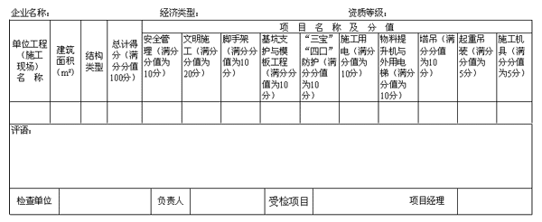
安全管理检查评分表 表3．0．2

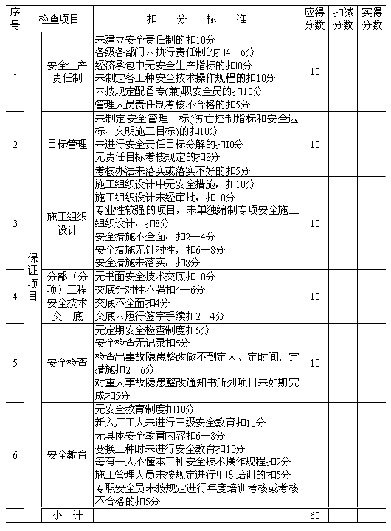
续表 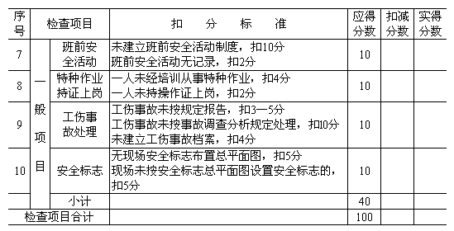
文明施工检查评分表 表3．0．3
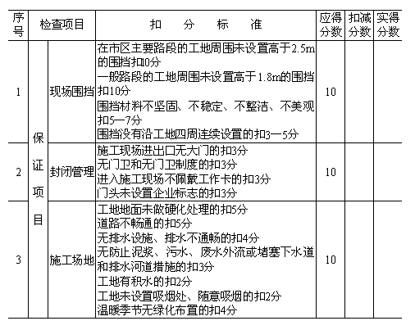
续表
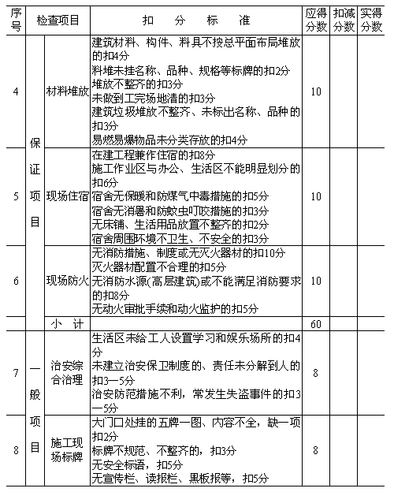
续表
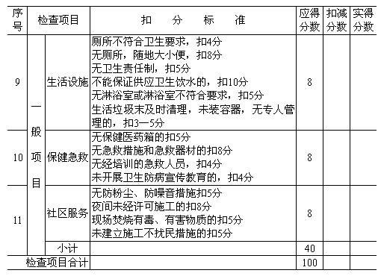
吊篮脚手架检查评分表 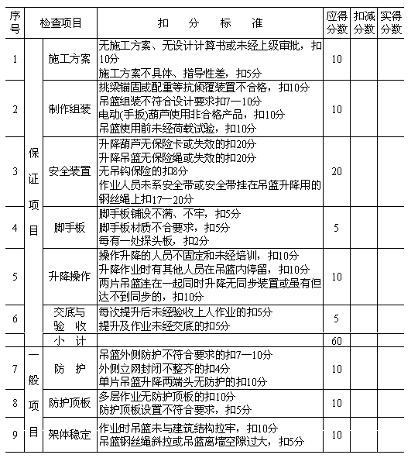
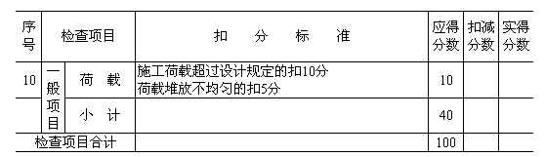
施工用电检查评分表 表3．0．8
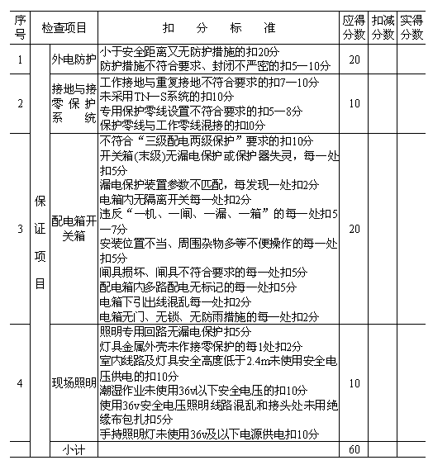
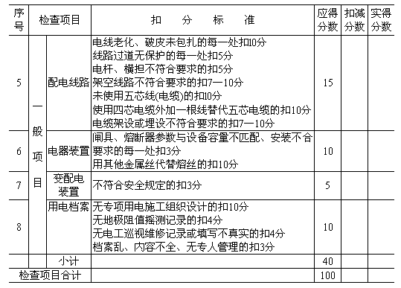
物料提升机（龙门架、井字架）检查评分表 表3．0．9
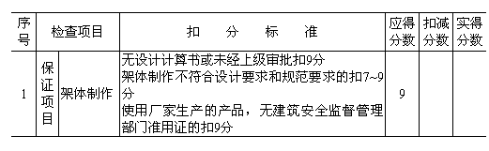
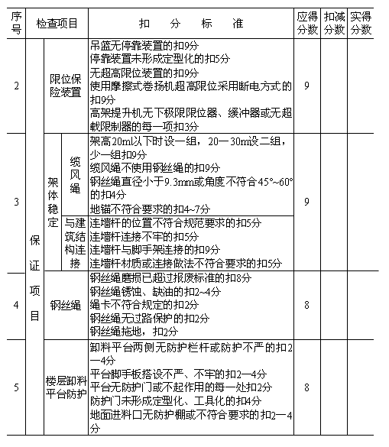
续表
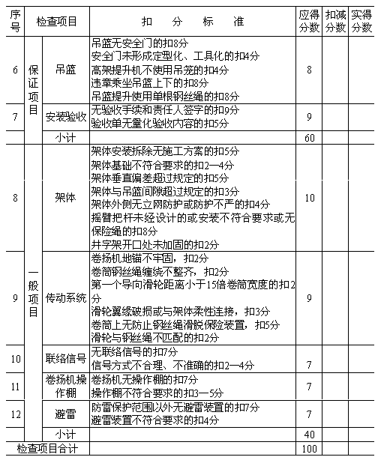
外用电梯（人货两用电梯）检查评分表 表3．0．10
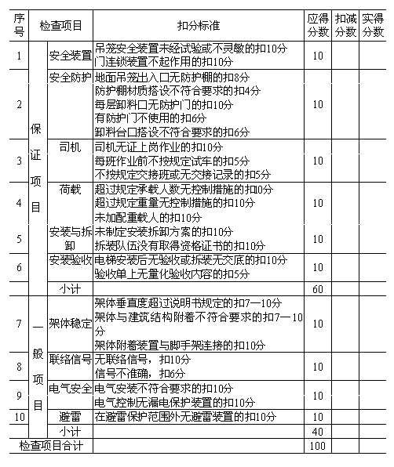
塔吊检查评分表 表3．0．11
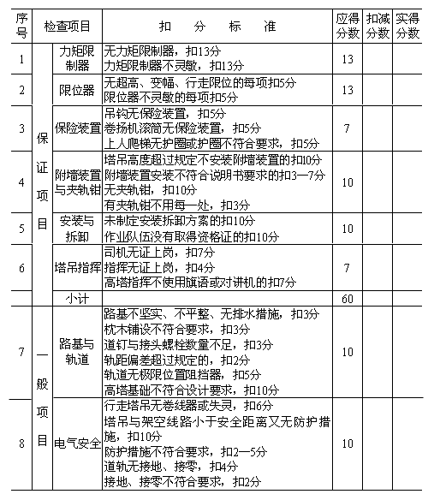
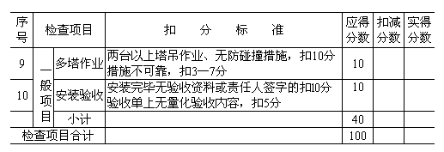
起重吊装安全检查评分表 表3．0．12
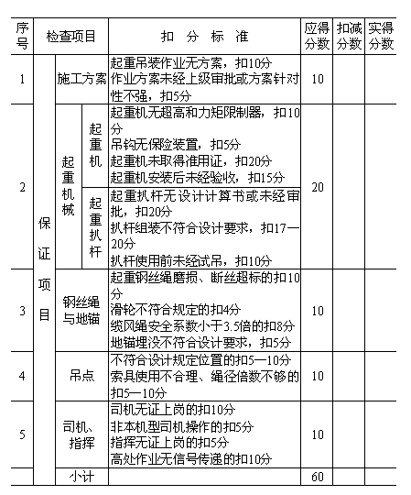
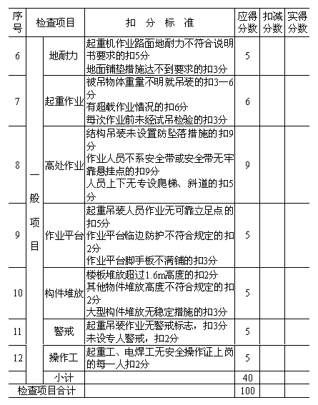
施工机具检查评分表 表3．0．13
